Soluzione Primo Compito Fisica Generale I Ing. Elettronica e Telecomunicazioni 07/06/2019

Esercizio 1
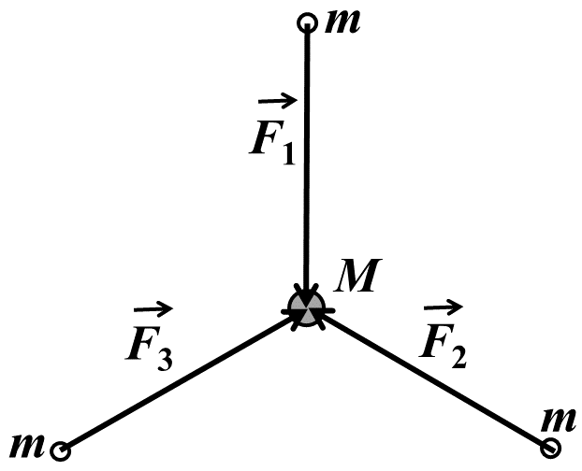
1a) La quantità di moto del singolo satellite non si conserva, perché ciascuno di essi è soggetto alla forza esterna esercitata dal pianeta; d’altronde, essendo la traiettoria circolare, la velocità di ogni satellite cambia direzione istante per istante per cui il moto è accelerato.
1b) La quantità di moto totale dei tre satelliti invece si conserva. Infatti la forza su ognuno di essi è diretta verso il pianeta e per simmetria le tre forze hanno modulo eguale. La situazione dei vettori che rappresentano le forze è quindi quella mostrata in Figura. In base a semplici considerazioni di simmetria o ad una scomposizione su due assi ortogonali arbitrari si conclude che la somma delle tre forze è nulla, per cui la quantità di moto totale dei tre satelliti si conserva.
1c) La forza del pianeta è di tipo centrale e quindi a momento nullo, per cui il momento angolare del singolo satellite si conserva.
1d) Come somma vettoriale di tre grandezze conservate si conserva anche il momento angolare totale.
1e)-1f) La forza gravitazionale è conservativa ed è l’unica presente, per cui si conservano sia l’energia del singolo satellite sia l’energia totale.

2) I vettori ${\vec{p}}_{1}$, ${\vec{p}}_{2}$e ${\vec{p}}_{3}$che rappresentano le quantità di moto dei tre satelliti sono rispettivamente ortogonali a ${\vec{F}}_{1}$, ${\vec{F}}_{2}$e ${\vec{F}}_{3}$, per cui anche per essi vale una situazione analoga a quella mostrata in Figura. Dunque:

$\vec{p}={\vec{p}}_{1}+{\vec{p}}_{2}+{\vec{p}}_{3}=0$ (1)

La quantità di moto totale del sistema è nulla. In alternativa si può notare che il centro di massa del sistema dei tre satelliti coincide con la posizione del pianeta per cui rimane fermo.
Per il momento angolare si può osservare che per ciascuno dei tre satelliti il raggio vettore che lo congiunge con il pianeta e la quantità di moto sono ortogonali per la condizione di orbita circolare. Inoltre i tre satelliti seguono la medesima orbita, per cui per le loro quantità di moto ed i loro raggi vettori valgono le relazioni:

$\left|{\vec{R}}_{1}\right|=\left|{\vec{R}}_{2}\right|=\left|{\vec{R}}_{3}\right|=R$ (2a)
$\left|{\vec{p}}_{1}\right|=\left|{\vec{p}}_{2}\right|=\left|{\vec{p}}_{3}\right|=p=mωR$ (2b)

Si ha quindi:

$\vec{L}={\vec{L}}_{1}+{\vec{L}}_{2}+{\vec{L}}_{3}={\vec{R}}_{1} Λ{ \vec{p}}_{1}+{\vec{R}}_{2} Λ{ \vec{p}}_{2}+{\vec{R}}_{3} Λ{ \vec{p}}_{3}=3Rp\hat{z}=3mR^{2}ω\hat{z}$ (3)

dove $\hat{z}$è l’asse ortogonale al piano del moto.

3) Per determinare la velocità angolare dei tre satelliti imponiamo che la forza gravitazionale dovuta al pianeta imprima a ciascun satellite l’accelerazione centripeta necessaria a percorrere l’orbita:

$-\frac{GmM}{R^{2}}\hat{R}=-mω^{2}\vec{R}=-mω^{2}R\hat{R} ⟹\frac{GM}{R^{2}}=ω^{2}R$ (4)

avendo semplificato il versore ed i fattori comuni. La soluzione della (4) è:

$ω=\sqrt{\frac{GM}{R^{3}}}$ (5)

come prevedibile in base alla terza legge di Keplero. L’energia di un singolo satellite è quindi:

$E=K+U=\frac{mV^{2}}{2}-\frac{GmM}{R}=\frac{mω^{2}R^{2}}{2}-\frac{GmM}{R}=\frac{mR^{2}}{2}\frac{GM}{R^{3}}-\frac{GmM}{R}=-\frac{GmM}{2R}$ (6)

I tre satelliti hanno per simmetria energia eguale, per cui l’energia totale è il triplo della (6):

$E_{tot}=3E=-\frac{3GmM}{2R}$ (7)

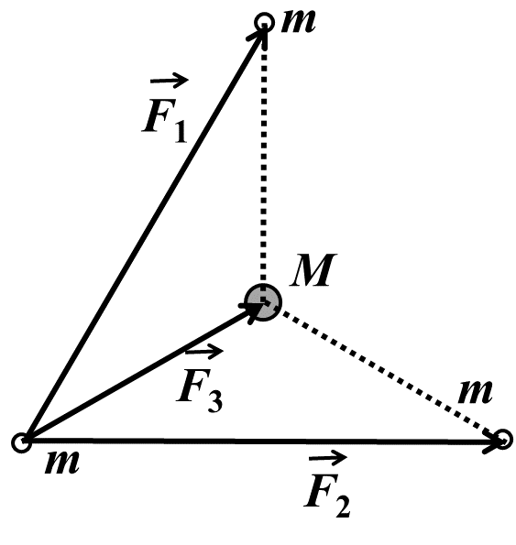
4) Consideriamo la forza agente su uno dei tre satelliti, per es. (ovviamente per simmetria non c’è alcuna perdita di generalità in questa scelta) quello in basso a sinistra nella Figura a fianco. Il diagramma delle forze agenti su questo satellite è mostrato nella Figura. Per le proprietà del triangolo equilatero la forza ${\vec{F}}_{3}$è diretta lungo la bisettrice dell’angolo formato dalle forze ${\vec{F}}_{1}$e ${\vec{F}}_{2}$. Se quindi scomponiamo queste due forze lungo due assi ortogonali, uno parallelo ed uno perpendicolare a ${\vec{F}}_{3}$, osserviamo che le componenti parallele si sommano, mentre quelle perpendicolari si annullano; la forza risultante dalla somma delle tre è quindi anch’essa diretta lungo la bisettrice ed è ancora una forza centrale. Questa osservazione assicura che il momento angolare del sistema rimane costante e, visto che la simmetria del problema è invariata, è ancora espresso dalla (3), con l’unica differenza che la velocità angolare $ω$ deve essere rimpiazzata dalla nuova velocità angolare $ω'$. La quantità di moto totale resta nulla come nella (1) dato che la simmetria del problema non è cambiata.
Per determinare la nuova velocità angolare $ω^{'}$eseguiamo esplicitamente la somma vettoriale delle tre forze agenti sul satellite in basso a sinistra:

${\vec{F}}_{tot}={\vec{F}}_{1}+{\vec{F}}_{2}+{\vec{F}}_{3}={\hat{F}}_{3}\left(F_{3}+F_{1}\cos\left(\frac{π}{6}\right)+F_{2}\cos\left(\frac{π}{6}\right)\right)={\hat{F}}_{3}\left(F_{3}+2F_{1}\frac{\sqrt{3}}{2}\right)$ (8)

dove si è tenuto conto del fatto che, essendo ${\vec{F}}_{3}$diretta lungo la bisettrice dell’angolo formato da ${\vec{F}}_{1}$e ${\vec{F}}_{2}$, entrambi questi vettori formano con ${\vec{F}}_{3}$un angolo di ${30}^{o}=π/6$ e che $\left|{\vec{F}}_{1}\right|=\left|{\vec{F}}_{2}\right|=F_{1}$. L’espressione di ${\vec{F}}_{3}$è quella già mostrata nella (4) della forza gravitazionale del pianeta, mentre per $F_{1}$ si ha immediatamente:

$F_{1}=\frac{Gm^{2}}{l^{2}}$ (9)

dove $l$ è il lato del triangolo equilatero formato dalle posizioni dei tre satelliti. Tramite il teorema del coseno o altre costruzioni geometriche si conclude che:

$l=R\sqrt{3}$ (10)

Sostituendo la (9) e la (10) nella (8) e ricordando che ${\vec{F}}_{3}$è una forza centrale otteniamo:

${\vec{F}}_{tot}={\hat{F}}_{3}\left(\frac{GmM}{R^{2}}+\frac{Gm^{2}}{3R^{2}}\sqrt{3}\right)=-\hat{R}\frac{Gm}{R^{2}}\left(M+\frac{m}{\sqrt{3}}\right)$ (11)

La condizione che la forza risultante sul pianeta gli imprima l’accelerazione centripeta necessaria per percorrere l’orbita rimane chiaramente valida, per cui possiamo scrivere per $ω^{'}$ delle relazioni analoghe alla (4) e alla (5) sostituendo la massa $M$ del pianeta con la “massa efficace” $\left(M+\frac{m}{\sqrt{3}}\right)$. In conclusione quindi:

$ω'=\sqrt{\frac{G}{R^{3}}\left(M+\frac{m}{\sqrt{3}}\right)}$ (12)

Esercizio 2
1) Per simmetria il campo elettrico è radiale in un sistema di coordinate cilindriche il cui asse $\hat{z}$ è l’asse comune dei due conduttori. Consideriamo una superficie cilindrica $C_{r}$di raggio $r>b$ e altezza $H<L$ coassiale ai due conduttori: il flusso di $\vec{E}$ attraverso questa superficie è:

$Φ_{C_{r}}\left(\vec{E}\right)=\int_{C_{r}}{\vec{E}}∙\hat{n}dA_{C_{r}}=E\left(r\right)2πrH$ (13)

Poiché $C_{r}$ha raggio maggiore di quello dei due cilindri la circonferenza sezione del sistema dei conduttori è interamente contenuta dentro la circonferenza sezione di $C_{r}$; la carica interna a $C_{r}$è quindi data dalla frazione della carica dei due cilindri compresa in un tratto della loro superficie laterale di lunghezza $H$. Si ottiene quindi:

$E\left(r>b\right)=\frac{1}{2πrH}\frac{Q_{int, C_{r}}}{ε_{0}}=\frac{1}{2πrH}\left(\frac{σ_{a}2πaH+σ_{b}2πbH}{ε_{0}}\right)$ (14)

Affinché il campo $E\left(r\right)$ sia nullo il numeratore della (14) deve essere zero, per cui:

$σ_{b}2πbH=-σ_{a}2πaH ⟹σ_{b}=-σ_{a}\frac{a}{b}=-0.2 nC/{cm}^{2}$ (15)

A causa della simmetria cilindrica le densità di carica sui due conduttori sono inversamente proporzionali ai raggi dei conduttori stessi. Le densità di carica lineari equivalenti $λ_{a}$ e $λ_{b}$ si ottengono notando che la quantità infinitesima di carica presente su un tratto di lunghezza $dx$ della superficie di uno dei due conduttori è:

$dQ=λdx=σ2πRdx ⟹$ $λ=σ2πR$ (16)

dove $R=\left(a,b\right)$ è il raggio di uno dei due conduttori. Pertanto:

$λ_{a}=σ_{a}2πa={10}^{-9}×2π×2×{10}^{-1} C/cm=1.26×{10}^{-7} C/m$ (17a)
$λ_{b}=σ_{b}2πb=-σ_{a}\frac{a}{b}2πb=-σ_{a}2πa=-λ_{a}=-1.26×{10}^{-7} C/m$ (17b)

come richiesto.

2) Con il valore di $σ_{b}$ dato dalla (15) il campo elettrico è nullo per $r>b$ per costruzione. Dato che il campo elettrico per ragioni di simmetria è diretto come il versore polare cilindrico $\hat{r}$, possiamo considerare una superficie gaussiana cilindrica, coassiale ai due conduttori, di raggio $r$ e altezza $H$: il flusso attraverso questa superficie è espresso dalla formula (13), che è valida per qualsiasi raggio $r$. Avendo già discusso il caso $r>b$ restano due regioni da considerare: $r<a$ e $a<r<b$.
Per $r<a$ il campo è nullo perché all’interno del conduttore la carica è zero; invece per $a<r<b$ la carica interna al cilindro gaussiano è la frazione di carica presente su un tratto di lunghezza $H$ della superficie laterale del cilindro di raggio $a$. Pertanto, ricordando la presenza del dielettrico fra le armature, si ha:

$E\left(a<r<b\right)=\frac{1}{2πrH}\frac{Q_{int}\left(a<r<b\right)}{ε_{0}{ ε}_{r}}=\frac{1}{2πrH}\frac{σ_{a}2πaH}{ε_{0}{ ε}_{r}}=\frac{σ_{a}a}{ε_{0}ε_{r}r}$ (18)

La differenza di potenziale fra le armature si ricava integrando il campo (18) per $r$ compreso fra $a$ e $b$:

$ΔV=\int_{a}^{b}{\vec{E}\left(r\right)∙d\vec{r}=}\int_{a}^{b}{\frac{σ_{a}a}{ε_{0}ε_{r}r}dr=\frac{σ_{a}a}{ε_{0}ε_{r}}\ln\left(\frac{b}{a}\right)=908 V}$ (19)

Per determinare l’energia elettrostatica $U$ nella regione compresa fra le piastre possiamo usare due metodi:
a) usare la formula dell’energia del condensatore $U=\frac{Q^{2}}{2C}$;
b) integrare sul volume la densità di energia $u=\frac{ε_{0}ε_{r}E^{2}}{2}.$
Mostriamo innanzitutto che le due procedure conducono allo stesso risultato. Per integrare su un volume cilindrico di raggio interno $a$, raggio esterno $b$ ed altezza $L$ si può dividere il volume in cilindri coassiali di raggio interno $r$, raggio esterno $r+dr$ ed altezza $L$, all’interno dei quali il campo elettrico è uniforme in modulo. L’elemento di volume $dV$ di questi cilindri coassiali è:

$dV=π{\left(r+dr\right)}^{2}L-πr^{2}L=2πrdrL$ (20)

in cui si è trascurato, come usuale, l’infinitesimo di ordine superiore ${dr}^{2}$. Si ottiene quindi:

$U=\int_{Cilindro}{u dV=\int_{a}^{b}{\frac{ε_{0}ε_{r}E^{2}}{2}2πrLdr}}=\int_{a}^{b}{\frac{σ_{a}^{2}a^{2}}{{\left(ε_{0}ε_{r}\right)}^{2}r^{2}}ε_{0}ε_{r}πrLdr}=\frac{σ_{a}^{2}a^{2}}{ε_{0}ε_{r}}πL\ln\left(\frac{b}{a}\right)=\frac{{\left(2πσ_{a}aL\right)}^{2}}{4πLε_{0}ε_{r}}\ln\left(\frac{b}{a}\right)$ (21)

Il numeratore della (21) è la carica totale sul cilindro interno, cioè la carica sulle armature del condensatore. D’altra parte la capacità di un condensatore cilindrico di raggi $a$ e $b$ ed altezza $L$ con interposto fra le armature un dielettrico di costante $ε_{r}$ è:

$C=\frac{2πLε_{0}ε_{r}}{\ln\left(\frac{b}{a}\right)}$ (22)

per cui la (21) è proprio il quadrato della carica del condensatore diviso per il doppio della capacità. Numericamente si ottiene, tenendo conto della (17a):

$U=\frac{{\left(1.26 ×{ 10}^{-7} × 2\right)}^{2}}{4π × 8.85 ×{ 10}^{-12} × 2 × 4 }\ln\left(5\right) J=\frac{6.35 ×{ 10}^{-14} }{889.7 ×{ 10}^{-12} }×1.61 J=1.15×{10}^{-4} J=0.12 mJ$ (23)

3) Il campo elettrico è massimo nelle vicinanze del conduttore interno, per cui sostituiamo $a$ al posto di $r$ nell’espressione (18) ottenendo:

$E_{max}=\frac{σ_{a}}{ε_{0}ε_{r}} ⟹σ_{a}=ε_{0}ε_{r}E_{max}$ (24)

Sostituendo per $E_{max}$il valore corrispondente alla rigidità dielettrica del materiale interposto si ha:

$σ_{a,max}=8.85 ×{ 10}^{-12}×4×{10}^{6 }C/m^{2}=3.54×{10}^{-5 }C/m^{2}$ (25)

Poiché la differenza di potenziale è proporzionale al valore della carica sulle piastre la massima differenza di potenziale si ottiene moltiplicando il risultato (19) per il rapporto fra $σ_{a,max}$e$σ_{a}$, ovvero:

$ΔV_{max}=ΔV\frac{σ_{a,max}}{σ_{a}}=908 ×3.54 V=3.21 kV$ (26)

4) La rotazione della carica sulla superficie esterna del conduttore è equivalente alla presenza di una corrente superficiale, per cui il cilindro esterno si comporta, dal punto di vista delle correnti e quindi magnetico, come un solenoide. Il campo $\vec{B}$ prodotto dalla rotazione è quindi diverso da zero solo all’interno del cilindro di raggio $b$ e si ricava adattando la formula del campo del solenoide alla situazione in esame. Nell’espressione del campo del solenoide compare il fattore $nI$, cioè il prodotto del numero di spire per unità di lunghezza e della corrente; il significato di questo fattore è quindi di una corrente per unità di lunghezza. Nel caso in esame la carica su un elemento di lunghezza $dh$ della superficie del cilindro esterno è:

$dQ=2πbσ_{b}dh$ (27)

La corrente descritta dal moto della carica (27) è data dal prodotto di tale carica per la frequenza di rotazione; pertanto la corrente per unità di lunghezza (analogo di $nI$) è:

$\frac{dI}{dh}=\frac{ω}{2π}\frac{dQ}{dh}=\frac{ω2πbσ_{b}}{2π}=ωbσ_{b}=ωaσ_{a}$ (28)

avendo sostituito la condizione (15). Il campo $\vec{B}$ prodotto dalla rotazione all’interno del cilindro di raggio $b$ è quindi:

$\vec{B}=μ_{0}ωaσ_{a}\hat{z}=4π×{10}^{-7}×\left(-1.26×{10}^{-7}\right) T\hat{z}=-1.58×{10}^{-13} T\hat{z}$ (29)

